Уважаемые пользователи АРМ ПБС!
При возникающих проблемах со связью,
прежде чем звонить в управление финансов,
пожалуйста, попробуйте выяснить причину самостоятельно.

Первое - проверьте настройки вашего компьютера.

Ваш модем должен дозваниваться в управление финансов по четырём телефонным номерам 33516, 34154, 33051 и 333952. Пожалуйста, проверьте так ли это:
Пуск  Настройка  Панель управления  Сетевые подключения. Находите подключение findep нажимаете по нему правой клавишей мыши и выбираете «Свойства».
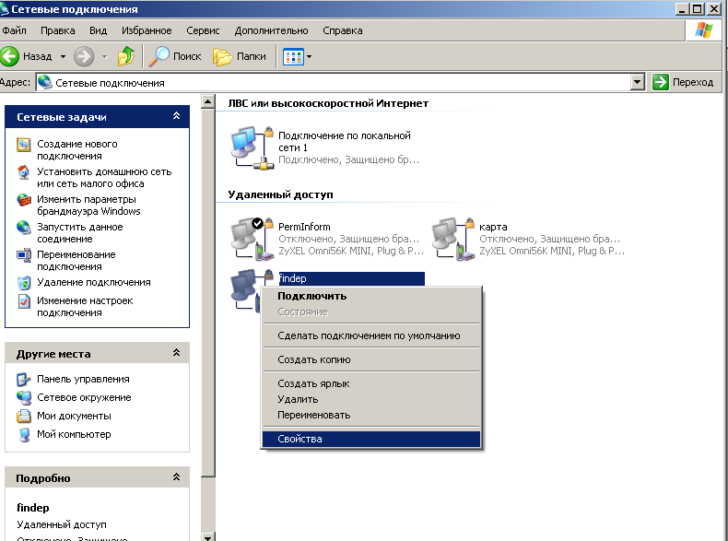

По кнопке «Другие»

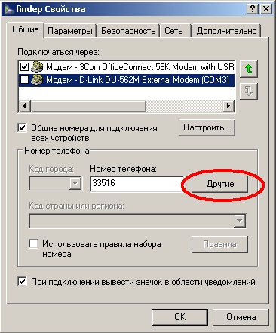
Проверяете номера телефонов. Если у Вас не так, то вносите изменения. В каком порядке стоят номера телефонов роли не играет.

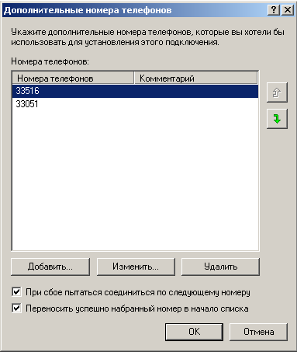
Добавляете номера телефонов
Проставить галочки!

Если настройка произведена таким образом, то при включении связи с финорганом из АРМ ПБС (кнопка ) программа начнет дозвон по одному номеру, а в случае если он занят, то автоматически будет дозваниваться по другому номеру.

Если при соединении с финорганом Вы слышите короткие гудки, то все телефоны заняты другими пользователями – подключитесь позже. Звонить в управление и сообщать, что Вы слышите короткие гудки нет смысла – ответ будет один «соединитесь позже, номера заняты». А вот если гудки длинные «как будто никто не берет трубку», то нужно сообщить в УФ.

Второе – напоминаю Ваши действия при проблемах со связью: проверьте состояние вашего модема, телефонной линии и проверьте, подключается ли Ваш модем к транспортному серверу финоргана.

1. Как проверить наличие модема в системе. Для этого нужно по следующему пути {Пуск → Настройка → Панель управления → Телефон и модем → закладка «Модем»} проверить наличие Вашего модема.
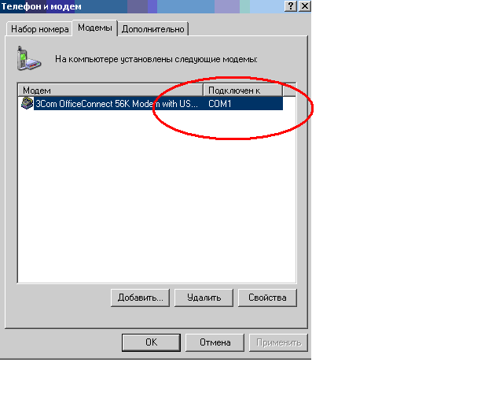
Название модема будет у каждого свое, данное название для примера.
Так же и порт к которому подключен модем (в поле «Подключен») у каждого свой. Главное, чтобы он был!!!!
Если в поле «Подключен» стоит значение «Отключен», необходимо проверить провода от модема к розетке 220 В (если есть), к компьютеру, включена ли кнопка «Сеть» на задней панели модема (если таковая имеется, например модем DLink DFM-562E) и после перезагрузки компьютера повторно проверить состояние модема.

2. Как проверить подключается ли Ваш модем к транспортному серверу финоргана. Для этого проверяете устанавливается ли подключение через Findep: {Пуск → Настройка → Панель управления → Сетевые подключения → findep → (нажать правую клавишу мыши) Подключить}.
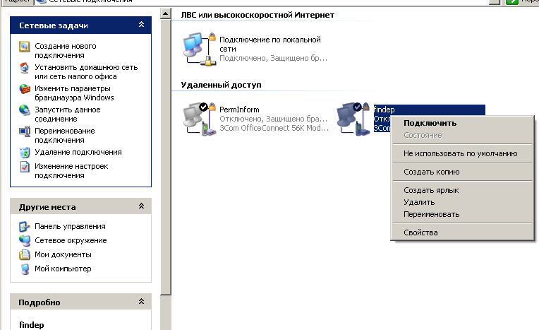
Так должно быть. Если «подключить» бледно серого цвета, то перезагрузить компьютер. А если у Вашего модема есть кнопка вкл/откл питания, то можно воспользоваться ей.

Нажать Подключить → Вызов.
Если выходит ошибка

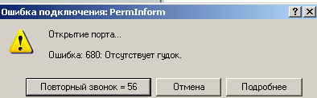

то это проблема подключения Вашего модема к Вашей телефонной линии. Необходимо проверить данное подключение (можно в это гнездо подключить телефон и проверить гудок).
Если выводится другое сообщение, тогда позвоните в управление финансов и максимально точно сообщите текст ошибки (не закрывайте ошибку на компьютере!!!!)

В случае удачного подключения у Вас должен появиться в правом нижнем углу (рядом с часами) соответствующий значок (два мигающих монитора). После не забудьте разорвать соединение findep, (чтобы не занимать телефонную линию): щелкните правой кнопкой мыши по значку findep (в разделе “сетевые подключения или в нижнем правом углу) и выберите «отключить».

Проверить нужно соединение по всем телефонным номерам!!! Выбор номера осуществляется в поле «Набрать»
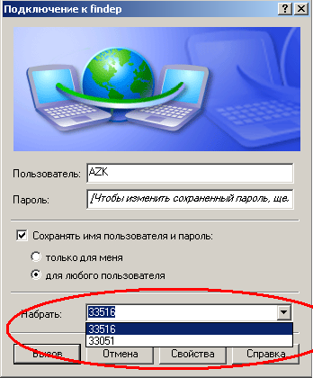
Нажать на эту кнопку, выбрать номер и «Вызов»
Эти два поля трогать настоятельно НЕ РЕКОМЕНДУЮ!!!!

Если все вышеперечисленное Вы выполнили, но проблема осталась – перезагрузите свой компьютер. Если и это не помогло – тогда звоните в УФ и подробно сообщите о результатах проведенных вами действий.

Убедительная просьба, перед тем как позвонить в Управление финансов и сообщить о своих проблемах, выполнить вышеуказанные действия.
На звонки со словами «У меня заявки не отправляются» при всем моем желании я ответить не могу, т.к. не могу определить по данной фразе причины, по которой эти самые заявки не отправляются!

При удачном подключении к транспортному серверу финуправления через findep, можно запускать почтового клиента из программы. Для этого Вы используете кнопку с желтым конвертиком .
Должно открыться чёрное окно дозвона до ФО, которое при удачном дозвоне сменится на серое (в котором вы сможете наблюдать прием и передачу файлов), а после окончания приема/передачи данных окно автоматически сменится на чёрное.
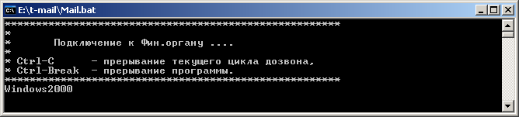

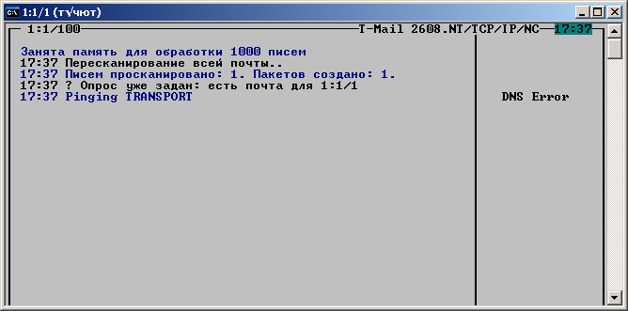

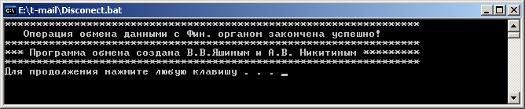

Если в сером окне у Вас все время повторяется одна и та же строка, то это - ОШИБКА. Чаще всего повторяется строка с запросом (с левой стороны) Pinging 192.168.0.2 и ответом (с правой стороны) no response. Это означает, что Ваша локальная сеть конфликтует с локальной сетью управления финансов, к которой Вы пытаетесь подключиться.
Выходов из этой ситуации два. Первый – изменить настройки Вашей локальной сети. Для этого измените диапазон TCP/IP в настройках сети (не использовать адреса 192.168.0.1 – 192.168.0.255). Второй - отключать на время подключения к транспортному серверу управления финансов Вашу локальную сеть. Для этого по пути {Пуск – Настройка – Сетевые подключения} находите значок «Подключение по локальной сети» и, нажав правую клавишу мыши, выбираете «Отключить». Кроме того эта же ошибка появляется если ваша антивирусная программа имеет встроенный сетевой экран (файрвол) не настроенный нужным образом. Для исключения этой ошибки необходимо отключить антивирусную защиту, и если ошибка подключения исчезнет, то либо произвести настройку файрвола, либо во время каждого соединения не забывать отключать его (желательно все-таки настроить!). После этого в сером окне повтор строки должен исчезнуть. После завершения сеанса связи с управлением финансов не забудьте включить обратно Ваше подключение по локальной сети и антивирусную защиту.

И последнее: в ваших интересах поддерживать актуальную информацию в своем АРМе. Увидеть в своем АРМе изменение бюджетных ассигнований, новых разрешений на открытие ЛС, измененных статусов Ваших заявок Вы можете только соединившись с транспортным сервером. Для отображения в Вашем АРМ «ПБС» актуальной информации (т.е. соответствующей той информации, которую видят сотрудники управления финансов) Вы должны соединяться с транспортным сервером минимум один раз в день!!!! Если вы не соединялись с транспортным сервером несколько дней, то перед созданием документов необходимо обязательно соединится для обновления справочников. Если вы создадите документы с использованием старых справочников, то документы получат статус «ошибка реквизитов» и обрабатываться не будут.

С уважением,
системный администратор управления финансов
Усачева Елена Владимировна
33259

